

Observa el dibujo y enumera al lado los elementos presentes.

______________________________________
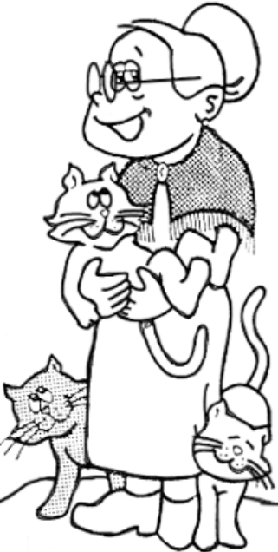
______________________________________
______________________________________
______________________________________
______________________________________
______________________________________
______________________________________
______________________________________
______________________________________
______________________________________
______________________________________
______________________________________

¿Sabías qué. . . .?
Las palabras que anotaste son sustantivos.

El sustantivo es

a. Sustantivo Propio: Nombra a un ser u objeto distinguiéndolo de otros de su misma clase. Ejemplos: Rufo, Alexis ...

b. Sustantivo Común: Nombra a cualquier ser u objeto de una clase determinada. Ejemplos: perro, volcán, niño, ...

c. Sustantivo Concreto: Nombra a seres u objetos que podemos tocar, oler, oír. Ejemplos: lapicero, humo, música, ...

d. Sustantivo Abstracto: Nombra todo aquello que no podemos percibir mediante los sentidos (sentimientos, ideas). Ejemplos: alegría, paz, amor.

e. Sustantivo Individual: En singular, nombra a un solo ser u objeto de una determinada clase. Ejemplos: árbol, abeja.

f. Sustantivo Colectivo: En singular, nombra a un conjunto de seres u objetos de una determinada clase. Ejemplos: bosque, enjambre.

¡A TRABAJAR!

1. ¿Qué palabra corresponde a cada dibujo? Escríbela

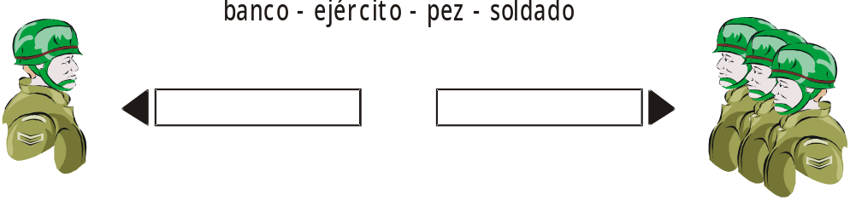



2. Escribe cinco sustantivos para cada grupo.



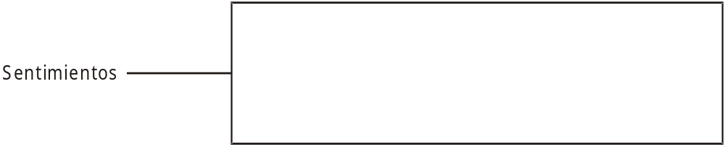

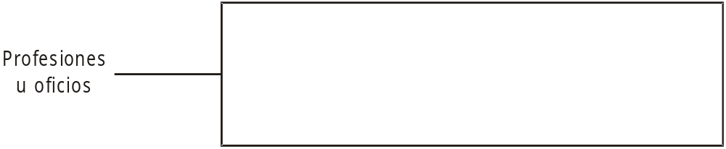

3. Subraya los sustantivos colectivos.

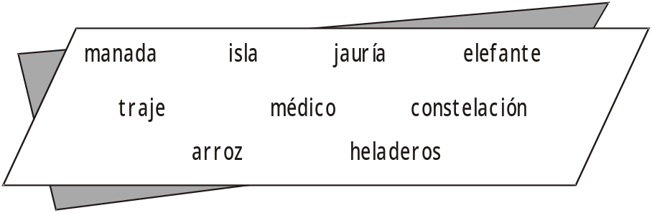
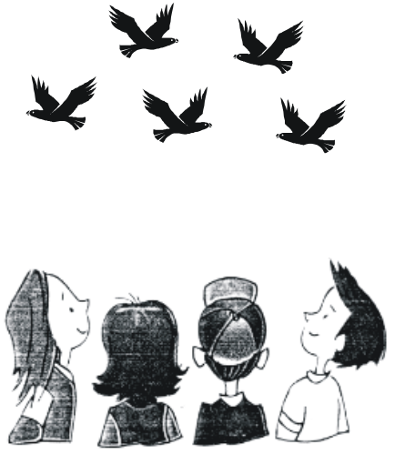

Un grupo de niños acudió a la iglesia cerca del Olivar para rezar por la paz en el Perú. Se soltó una bandada de palomas blancas y muchos globos de colores. Numerosas personas acudieron a la celebración.

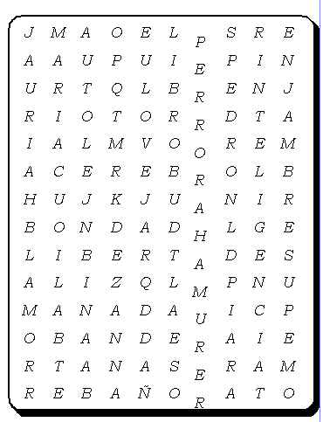
5. En el siguiente pupiletras encuentra cinco sustantivos comunes, cinco propios, cinco individuales y cinco colectivos.

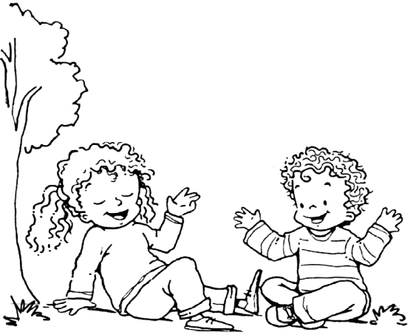

Ahora anótalos y clasifícalos en el cuadro según lo estudiado.



